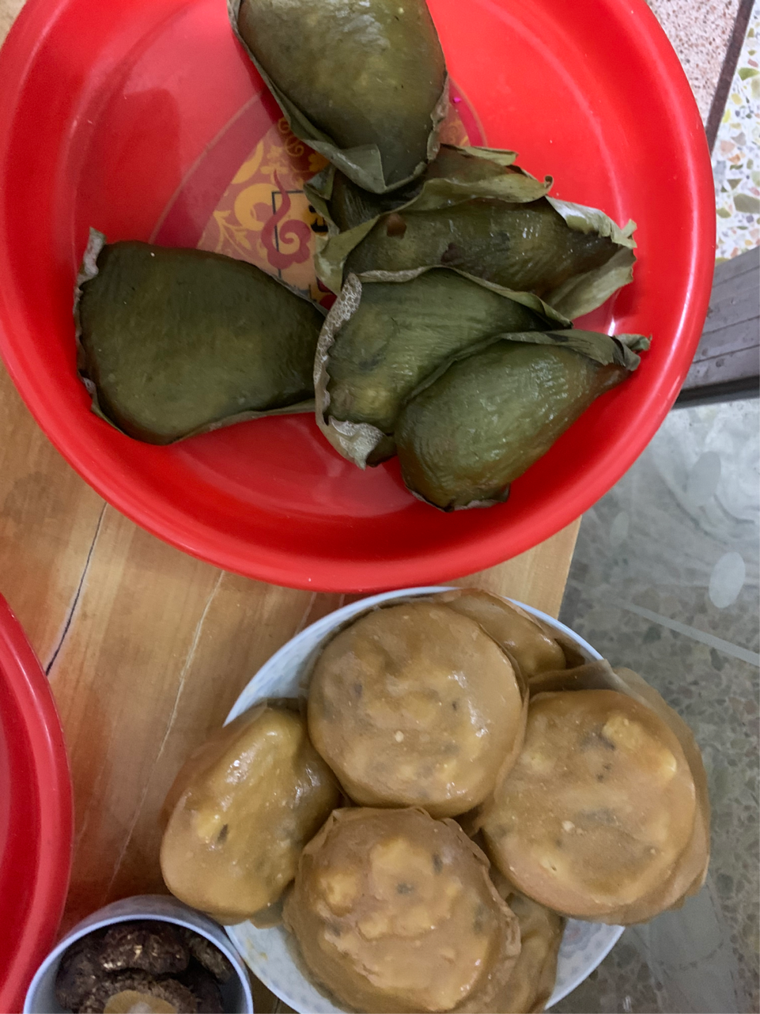
潮汕逢节必有粿，粿不仅是小吃，还有祭祀作用，潮汕的文化和生活无不围绕着“粿”展开，潮汕人对于凡是用米粉、面粉、薯粉等经过加工制成的食品，都称“粿”。粿在潮汕地区发展为一种色、香、味俱全的小食。粿无论是国内还是侨居海外同胞，它牵扯着潮汕人千丝万缕的的乡情、亲情，也贯穿着很多潮汕人的生活，它有着不可替代的地位，粿的味道就是家乡的味道。而潮汕人做粿也体现出潮汕人从平凡之物中穷尽机巧的聪明才智，表现出潮汕人对细致生活的追求。

